Masarykova univerzita pořádá dny otevřených dveří. Kdy a kam vyrazit?
student
9. ledna 2018
redakce
CC-BY
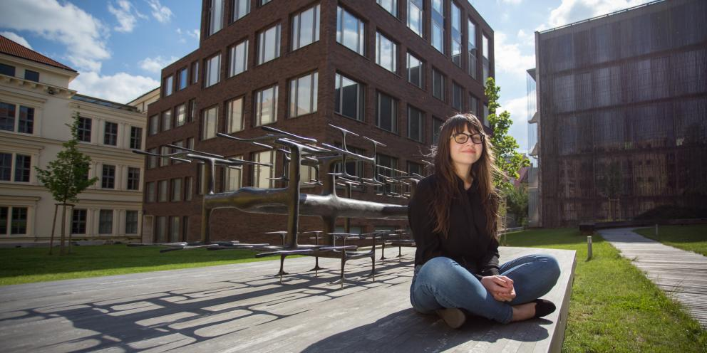
Foto: Ludmila Korešová
Těšit se můžete na diskuse se současnými studenty i pedagogy, představení jednotlivých oborů včetně budoucího uplatnění nebo exkurze do knihoven a laboratoří.
Budete se hlásit na vysokou školu? Pokud se chcete ujistit ve své volbě nebo ještě váháte, kam přesně se přihlásíte, určitě je dobrý nápad přijet se podívat na dny otevřených dveří. Nad osobní zkušenost totiž není.
Všech devět fakult Masarykovy univerzity v Brně se otevírá postupně od 13. ledna do 16. února. Těšit se můžete na diskuse se současnými studenty i pedagogy, představení jednotlivých oborů včetně budoucího uplatnění nebo exkurze do knihoven a laboratoří.

Fakulta sportovních studií
Den otevřených dveří tu startuje 25. ledna v 10 hodin v Univerzitním kampusu Bohunice v pavilonu A11. Začíná se přibližně hodinovou prezentací, kde se dozvíte základní věci o studiu, přijímacím řízení a přípravných kurzech. Poté se podle svého zájmu můžete vydat na představování konkrétních oborů.

V přilehlých sportovních halách zároveň začnou ukázky praktických přijímacích zkoušek. Na ty je vhodné si vzít sportovní oděv a sálovou obuv. Na místě je možné využít sprchy a šatny.
Foto: Ludmila Korešová

Kam dál?
- Proč studovat na Muni
- Vše o přijímačkách
- Nevíte, co studovat? Projděte si nabídku oborů
- Chcete být v obraze? Sledujte facebookovou stránku Studuj na Muni
A hlavně: Vote Masaryk!

Fakulta informatiky
Jak to chodí na fakultě informatiky můžete zjistit 16. února. Čekat tam na vás budou současní studenti i učitelé a prohlédnete si laboratoře, ve kterých jednou může vznikat třeba vaše diplomka. Jaké obory tu lze studovat a jaké předměty kombinovat? Jak podat přihlášku? Co vás čeká, až školu dokončíte? To jsou otázky, na které dostanete odpověď v úvodní prezentaci o studiu.
Kde sehnat bydlení a kam se chodit najíst? To vám nejlépe řeknou z vlastní zkušenosti studentští průvodci během exkurze po budově. A jak si přivydělat při studiu se můžete dozvědět při exkurzi po stanovištích od vysokoškoláků pracujících v laboratořích a partnerských firmách. Ve 13:00 začínají prezentace, exkurze běží od 14:00.

Podívejte se na video z Open Day Muni

Už proběhlé dny otevřených dveří

Lékařská fakulta
Dny otevřených dveří na lékařské fakultě se konají v sobotu 13. a ve středu 17. ledna. Hlavní část se koná v bohunickém kampusu na adrese Univerzitní kampus, Kamenice 5. V oba dny se začíná v aule, případně v dalších učebnách podle kapacity. V sobotu v 9 a v 11 hodin a ve středu v 15 hodin. Po přibližně hodinové prezentaci následují diskuse a prohlídky prostor jednotlivých ústavů fakulty.
Pro zájemce o zubní lékařství a zdravotnické obory budou připravené autobusy, které je odvezou do centra města na Komenského náměstí, kde tyto obory sídlí. Podívejte se na detailní program.

Právnická fakulta
Fakulta zaměřená na vzdělávání v oblasti práva se zájemců otevře ve čtvrtek 18. ledna v 15 hodin. Program se koná v učebnách 136 a 140 od 15 hodin. Návštěvníci se dozví detaily o možnostech studia a o přijímacím řízení i o přípravném kurzu k přijímačkám a také o možnostech celoživotního vzdělávání. Fakultu představí i aktuální studenti, se kterými bude možné diskutovat.

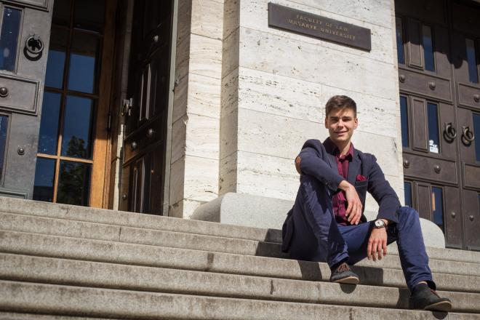

Foto: Ludmila Korešová

Filozofická fakulta
Den otevřených dveří na Filozofické fakultě MU se koná v pátek 19. ledna v areálu na Arna Nováka. Je rozdělený do tří částí nazvaných Studium: Návod k použití, Obory: Na vlastní oči, Život na FF MU: Vědění i společenství. Navštívit můžete všechny tři okruhy nebo třeba jenom jeden, startuje se v průběhu celého dopoledne, na detaily se podívejte na webu fakulty. Na místě se dozvíte podrobnosti o přijímačkách, o průběhu studia, možném uplatnění, o tom, jak se na fakultě žije, nebo i to, jak funguje knihovna nebo jak vyjet na semestr studovat do zahraničí.

Fakulta sociálních studií
Fakulta sídlící v centru Brna na Joštově 10 se otevře hned ve dvou termínech 19. a 20. ledna, v pátek od 9 do 15 hodin, v sobotu pak od 9 do 16 hodin.
Na místě na vás budou čekat studenti jednotlivých oborů, kteří se s vámi podělí o své zkušenosti ze studia, dále zástupce studijního oddělení, který zodpoví dotazy týkající se přijímacího řízení, a zástupce zahraničního oddělení fakulty, který vás seznámí s možnostmi zahraničních výjezdů. Představí se vám také studentské spolky. Detailní program najdete na stránkách fakulty.

Přírodovědecká fakulta
Na Přírodovědeckou fakultu MU můžete vyrazit do jednoho ze dvou jejích areálů podle toho, které obory vás zajímají. Fyziku, matematiku, geologii a geografii najdete v areálu v centru Brna na Kotlářské 2, obory biologické a chemické sídlí v Univerzitním kampusu Bohunice.
Přijít můžete v sobotu 20. nebo v úterý 23. ledna. Program zahrnující prezentace konkrétních oborů a prohlídky laboratoří je nachystaný vždy na dopoledne. Podrobnosti najdete na webu fakulty.
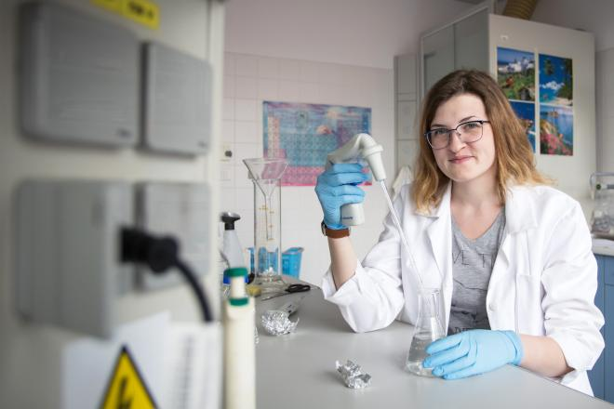
Foto: Ludmila Korešová

Pedagogická fakulta
Navštívit Pedagogickou fakultu MU můžete v sobotu 20. ledna ve všech jejích budovách na adresách Poříčí 7/9 a Poříčí 31, včetně moderní knihovny, poslucháren a laboratoří. Fakultní prezentace začínají v 9, 11 a ve 13 hodin. Navazují na ně přednášky o přijímačkách, představení jednotlivých kateder nebo komentované prohlídky knihovny. Celý den od 8 do 15 hodin můžete také zajít na oborový jarmark, kde se konají setkání s aktuálními studenty. Detaily jsou na webu fakulty.

Ekonomicko-správní fakulta
Fakulta zve zájemce o studium na pondělí 22. ledna od 13 hodin do své budovy na Lipové 41a. Dozvíte se informace o studiu, studentských aktivitách a řadu dalších zkušeností přímo od studentů. Zjistíte třeba, jak je možné si uspořádat rozvrh, jak probíhá zkouškové období a na co si dát zejména v prvním roce studia pozor. Zúčastnit se také můžete ekonomického experimentu nebo vyrazit na exkurze po fakultě, do knihovny i do blízkých kolejí a menzy. Ve studentské zóně se můžete informovat o studijních oborech, detailech přijímacího řízení nebo možnostech výjezdů do zahraničí. Víc se dozvíte na fakultním webu.

